Оказание помощи провалившемуся под лед
Самоспасение:
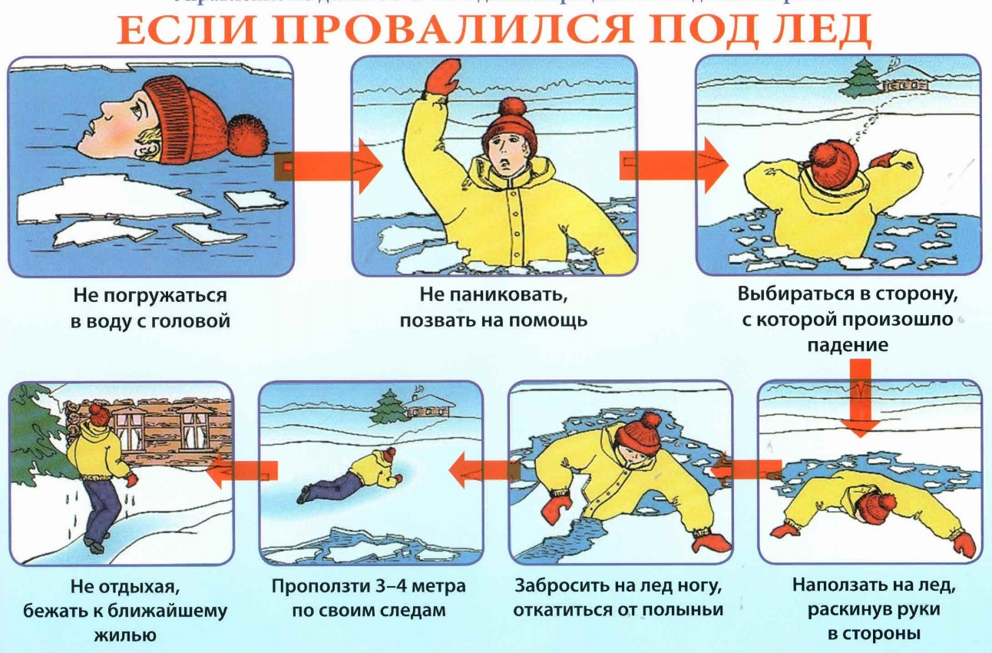
- Не поддавайтесь панике.
- Не надо барахтаться и наваливаться всем телом на тонкую кромку льда, так как под тяжестью тела он будет обламываться.
- Широко раскиньте руки, чтобы не погрузиться с головой в воду.
- Обопритесь локтями об лед и, приведя тело в горизонтальное положение, постарайтесь забросить на лед ту ногу, которая ближе всего к его кромке, поворотом корпуса вытащите вторую ногу и быстро выкатывайтесь на лед.
- Без резких движений отползайте как можно дальше от опасного места в том направлении, откуда пришли.
- Зовите на помощь.
- Удерживая себя на поверхности воды, стараться затрачивать на это минимум физических усилий. (Одна из причин быстрого понижения температуры тела - перемещение прилежащего к телу подогретого им слоя воды и замена его новым, холодным. Кроме того, при движениях нарушается дополнительная изоляция, создаваемая водой, пропитавшей одежду).
- Находясь на плаву, следует голову держать как можно выше над водой. Известно, что более 50% всех теплопотерь организма, а по некоторым данным, даже 75% приходится на ее долю.
- Активно плыть к берегу, плоту или шлюпке, можно, если они находятся на расстоянии, преодоление которого потребует не более 40 мин.
- Добравшись до плавсредства, надо немедленно раздеться, выжать намокшую одежду и снова надеть.
Если вы оказываете помощь:
- Подходите к полынье очень осторожно, лучше подползти по-пластунски.
- Сообщите пострадавшему криком, что идете ему на помощь, это придаст ему силы, уверенность.
- За 3-4 метра протяните ему веревку, шест, доску, шарф или любое другое подручное средство.
- Подавать пострадавшему руку небезопасно, так как, приближаясь к полынье, вы увеличите нагрузку на лед и не только не поможете, но и сами рискуете провалиться.
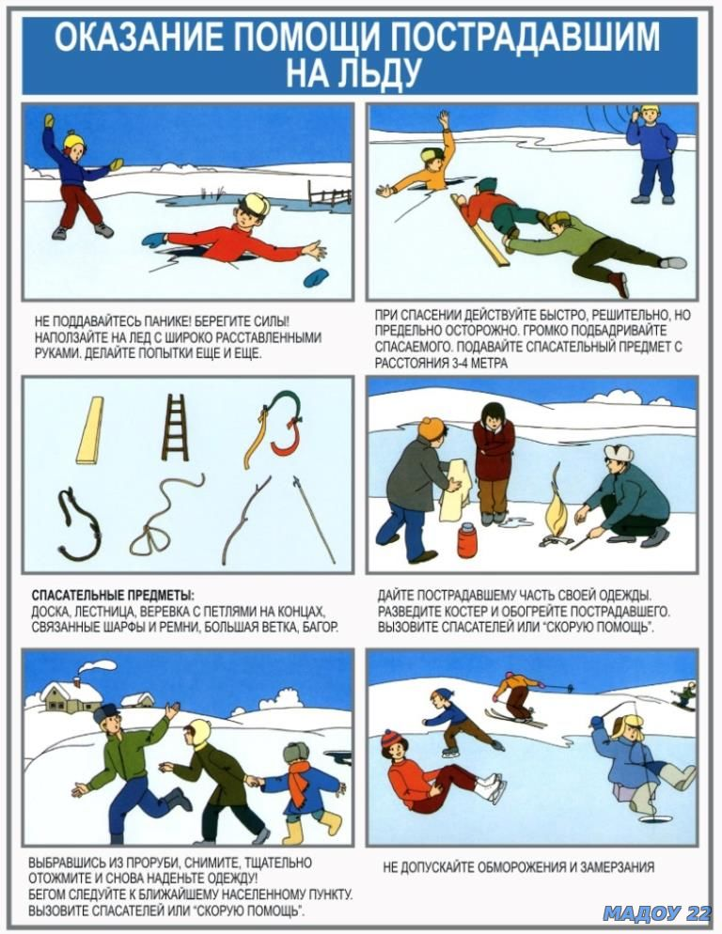
Первая помощь при утоплении:
- Перенести пострадавшего на безопасное место, согреть.
- Повернуть утонувшего лицом вниз и опустить голову ниже таза.
- Очистить рот от слизи. При появлении рвотного и кашлевого рефлексов – добиться полного удаления воды из дыхательных путей и желудка (нельзя терять время на удаления воды из легких и желудка при отсутствии пульса на сонной артерии).
- При отсутствии пульса на сонной артерии сделать наружный массаж сердца и искусственное дыхание.
- Доставить пострадавшего в медицинское учреждение.
Отогревание пострадавшего:
1. Пострадавшего надо укрыть в месте, защищенном от ветра, хорошо укутать в любую имеющуюся одежду, одеяло.
2. Если он в сознании, напоить горячим чаем, кофе. Очень эффективны грелки, бутылки, фляги, заполненные горячей водой, или камни, разогретые в пламени костра и завернутые в ткань, их прикладывают к боковым поверхностям грудной клетки, к голове, к паховой области, под мышки.
3. Нельзя растирать тело, давать алкоголь, этим можно нанести серьезный вред организму. Так, при растирании охлажденная кровь из периферических сосудов начнет активно поступать к "сердцевине" тела, что приведет к дальнейшему снижению ее температуры. Алкоголь же будет оказывать угнетающее действие на центральную нервную систему.

